IFRS應用發展趨勢研討會(南部地區)
自2013年起，將階段強制上市上櫃、興櫃公司及金管會主管之金融業採用國際會計準則，其可能對於公司內外部環境、企業組織、作業流程、內控稽核、資訊架構、甚至於上下游供應商及客戶間營業活動…等均受到影響。
面對未來此項財務變革， IFRS推動之現況如何？可能面臨那些難題？又該如何因應?本計畫將請邀會計師專家說明IFRS推動之現況及學者專家說明IFRS對企業經營與決策之可能影響及問題，並邀請導入IFRS廠商個案經驗分享，加深企業用戶印象，以增進業界間IFRS之認識理解，本活動歡迎資服業者、上市櫃或其他公開發行公司、會計師、管理顧問及學者顧問等共同參與，促成IFRS系統升級與導入商機，協助資服廠商建立IFRS能量推動。歡迎踴躍報名!
- 活動時間：102年6月7日(五)，下午13：30～16：15
- 活動地點：高雄市電腦商業同業公會(802高雄市新光路38號5樓之2 )
- 聯絡方式：黃小姐 zoe@kca.org.tw 連絡電話：07-5352090#806
- 線上報名 ：http://www.accupass.com/go/102002
- 主辦單位：經濟部工業局
- 受委託單位：台北市電腦商業同業公會
- 執行單位：高雄市電腦商業同業公會
時 間 | 議 程 | 主 講 者
13:00~13:30 | 報 到
13:30~13:35 | 開場致詞 | 經濟部工業局
13:35~13:50 | 102年度資訊服務業IFRS創新服務推動計畫輔導資源說明 | 台北市電腦公會
13:50~14:25 | IFRS推動之現況 | 眾智聯合會計師事務所  張學志會計師
14:25~15:15 | IFRS導入暨應用發展趨勢實例分享 | - 能量登錄廠商  - IFRS資服業計畫輔導案通過之廠商
15:15~15:25 | 餐敘 & 交流
15:25~16:15 | IFRS對企業經營與決策之影響及問題 | 國立中央大學  范錚強教授
16:15~ | 賦 歸
高雄市電腦商業同業公會為落實個人資料之保護，依照個人資料保護法進行告知事項暨當事人同意書
1.參與活動者提供報名表相關欄位之資料後，即表示同意本主辦單位將該資料於辦理本活動目的必要範圍內使用；主辦單位不會將該資料提供予其他第三人或移作其他目的使用。
2.本人同意高雄市電腦公會可以將本人所提供之個人資料(例如：姓名、電話、電子郵件、地址、職業……等)，為本會管理需要蒐集、儲存、分析、訊息傳遞之用（如：展覽訊息、會議通知、教育訓練、座談會）。
3.您可依個人資料保護法向本會行使查詢、閱覽、製給複製本、補充或更正、停止蒐集/處理/利用及刪除您的個人資料之權利。
本人已瞭解上述事項，並同意高雄市電腦公會於所列蒐集目的範圍內，合理蒐集、處理或利用本人之個人資料，即可於線上報名此活動。

南部地區IFRS應用發展趨勢研討會 報名表
姓 名 |  | 電話
 |  | 手機
公司名稱 |  | 部門/職稱
email
(主辦單位保留議程及講師變更之權利)
- 報名方式：傳真536-3742或e-mail報名，請務必先報名，俾利安排座位及準 備講義。
- 聯絡方式：07-5352090分機806黃小姐，e-mail:zoe@ kca.org.tw
- 活動地點：高雄市電腦公會 地址:高雄市苓雅區新光路38號5樓之2
- 活動地圖：
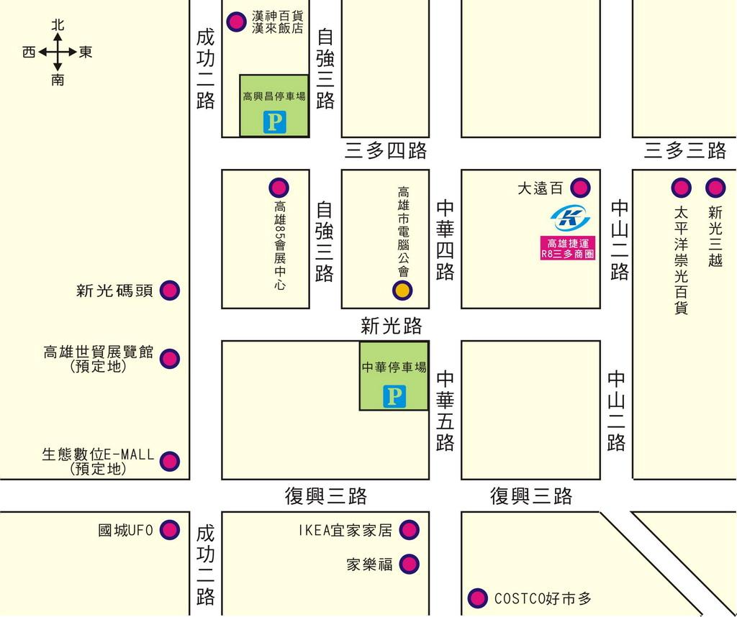
- 交通方式：
〔捷運〕：高雄捷運紅線R8三多商圈站2號出口出站，往85大樓方向，步行約5分鐘

